编号：0647-2021-2022
不符合项报告
企业名称： | 大庆市创盛机械设备制造有限公司 | 不符合报告编号： | 01
受审核部门: 质检部 陪同人员:贾秀双
不符合事实描述：查企业质检部测量设备游标卡尺（0-150）mm，编号：15037679没有对该测量设备进行计量确认，不符合GB/T19022=2003标准中7.1.4 条款 计量确认过程记录。

不符合认证审核准则条款号：不符合GB/T19022=2003标准中7.1.4 条款 计量确认过程记录。
不符合程度：主要不符合____；次要不符合__√___；
审核员(签名)_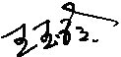__________ 陪同人员(签名)_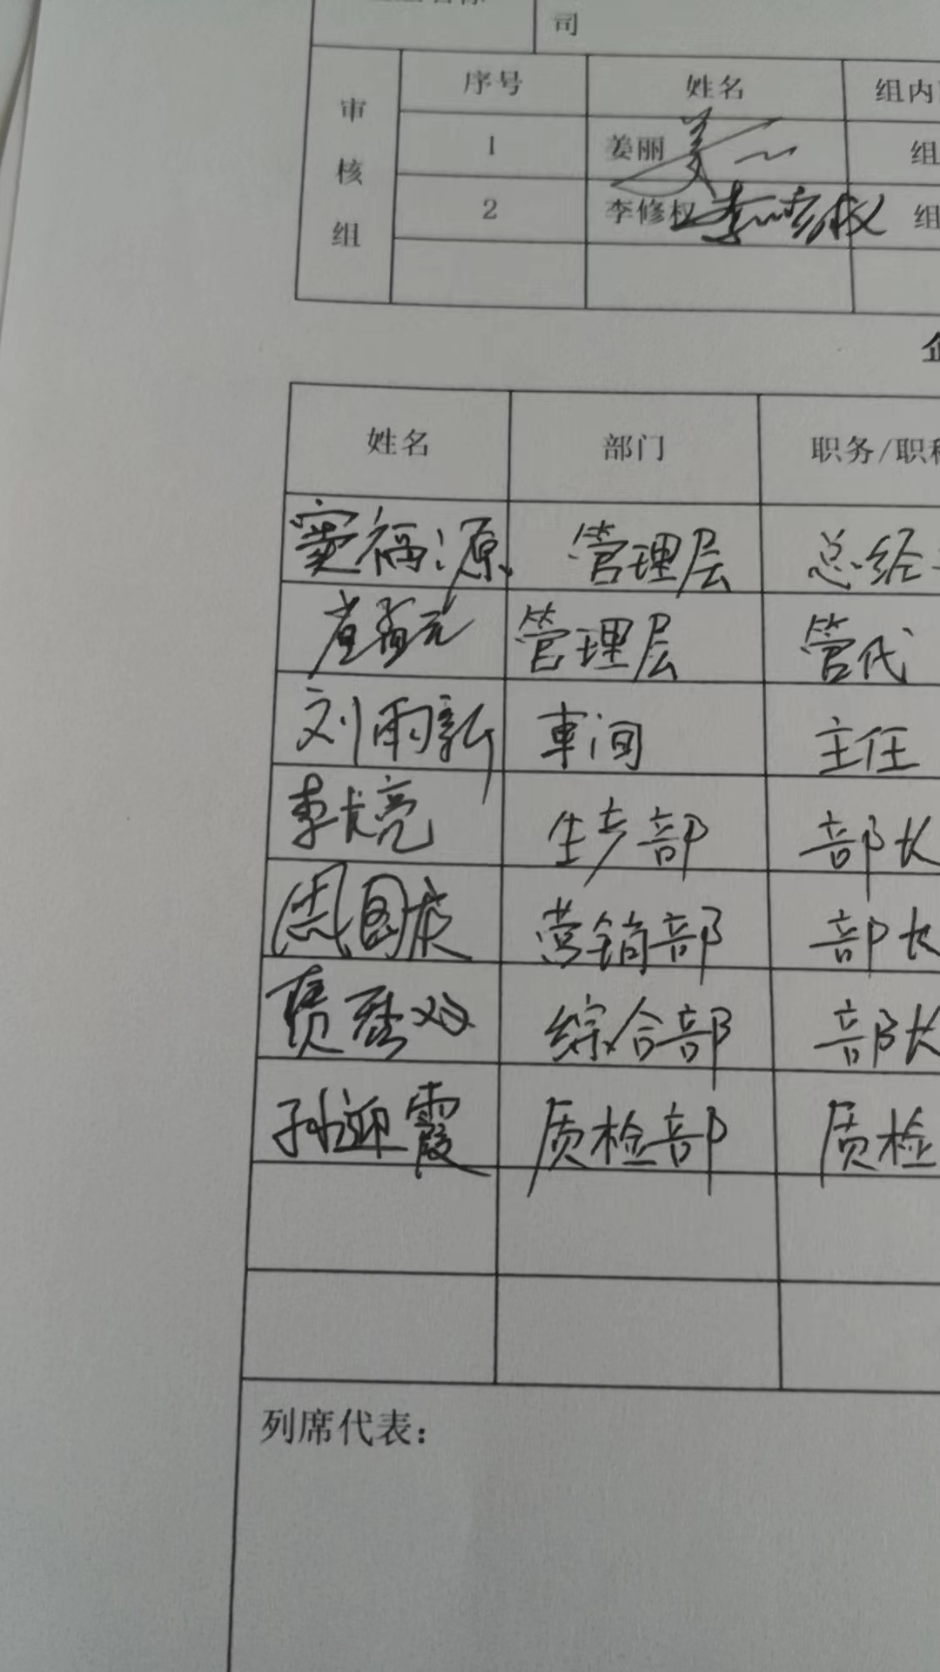________
企业部门代表（签名）_________
日期:2022.7.19
纠正措施: 1.立即对该测量设备进行计量确认，确认其能满足测量过程的要求。
2.对其它测量设备进行检查杜绝类似问题的发生。

企业部门代表签名: 审核员签名:
纠正措施完成情况: 纠正措施已完成整改，符合要求，同意关闭。

审核组代表签名: 日期:2022.7.19
可另附页

